T.C.
ATATÜRK ÜNİVERSİTESİ
TOPLUMSAL DUYARLILIK PROJELERİ UYGULAMA VE ARAŞTIRMA MERKEZİ

“Engellerin Karşısında Birlikte Daha Güçlüyüz”
Proje Kodu: 604BCADB1874A
SONUÇ RAPORU

Proje Yürütücüsü:
Doç. Dr. İkramettin DAŞDEMİR
Kâzım Karabekir Eğitim Fakültesi

Araştırmacılar:
Firdevs AKSU

Temmuz, 2021
ERZURUM
İÇİNDEKİLER
Önsöz 3
Özet 4
Materyal ve Yöntem 5
Proje Uygulamasına Ait Görseller 7
Sonuçlar 29

ÖNSÖZ
Yetiştirme yurdu; kimsesiz, korunmaya muhtaç çocukların ve gençlerin toplumsal koruma kapsamına alındığı ailenin toplumsal işlevini yüklenen, çocuğun ve gencin toplumsallaşma sürecini yönlendiren toplumsal refah kurumudur. Eğer aile çocuğun refah hizmetlerini gerçekleştiremezse bu görevi bu kurumlar üstlenir.
Çocuğun yetiştirme yurtlarında kalmasının tek nedeni sadece anne baba yokluğu değil ailenin ve çevrenin ihmal ve istismarında korunma kapsamında bir neden olarak karşımıza çıkmaktadır. Fakat her çocuğun korunmaya alınması için yetkili mahkemenin izni de gereklidir.
Yeterli kadar yetiştirilemeyen çocuklar risk altında oldukları için aşırı pasif ya da saldırgan, diğer çocuklara göre iletişim becerileri zayıf, şüpheli ve kurallara aykırı davranış göstermeye daha meyillidirler. Ayrıca çocukların sosyalleşmelerinde de ciddi zayıflıklar ortaya çıkabilmektedir. Bireyler arasında “kendini ifade etme” ve “başkalarına karşı duyarlı olma” gibi davranışlarda çok az görülmektedir.
Bu bireylerin karşılaştığı tüm zorlukların onlarda oluşturdukları etkilerin birazda olsa önüne geçebilmek için ve sosyalleşebilmeleri için toplum olarak onların sorunlarını görüp yardımcı olmamız gerekmektedir.

ÖZET

" Engellerin Karşısında Birlikte Daha Güçlüyüz " projesi ile Nenehatun Çocuk Evleri Sitesinde bulunan 7-13 yaş aralığında olan çocukların oluşturduğu çalışma grubu ile resim, müzik ve deney uygulamalarını gerçekleştirmeleri amaçlanmaktadır.
Projenin yürütüldüğü kurum Erzurum Palandökende bulunan Nenehatun Çocuk Evleri Sitesidir. Burada çocuklar aldıkları akademik eğitimin yanı sıra çeşitli resim müzik vb. etkinliklerde yapmaktadırlar ve çeşitli spor dallarıyla da ilgilenmektedirler. Pandemi süresince akademik eğitimlerinde azda olsa eksiklikler yaşamakta ve sosyal etkinliklerde de nicel olarak eksiklikler görülmektedir. Tüm bunların çocuklar üzerinde oluşturacağı sonuçlarda göz önünde alınarak proje fikri yoğun bir tempo ile eğitimlerini sürdüren çocukların eğlenceli ve etkinliklerle eğitim çalışmalarını sürdürmeleri ihtiyacından ortaya çıkmıştır. Proje şartların öğretmen tarafından uygun görüldüğü şekilde belirlenerek Nenehatun çocuk evleri sitesinde barınan on sekiz çocuk ile oluşturulan çalışma grubu ile yürütülmüştür. Proje uygulama sürecinde yapılan tüm çalışmalar kurum idaresi ile birlikte koordine edilmiştir. Proje kapsamında temin edilen materyaller yeniden kullanılabilir olup bu durum projenin sürdürülebilirliği artırmaktadır. Projenin sonlandırılması ile beraber tüm materyaller diğer çocukların kullanımına olanak sağlaması amacıyla kurum idaresine teslim edilmiştir.
Bu proje Atatürk Üniversitesi Toplumsal Duyarlılık Projeleri tarafından desteklenmiştir.

Anahtar Kelimeler: Müzik, resim, etkinlik, deney, drama.

MATERYAL VE YÖNTEM

Araştırmanın Türü
Bu çalışma bir Toplumsal Duyarlılık Projesi’dir.

Araştırmanın Yapıldığı Yer ve Zaman
Proje ekibi tarafından 29.03.2021-28.06.2021 tarihleri arasında Nenehatun Çocuk Evleri Sitesinde gerçekleştirilmiştir.

Projenin Uygulanışı
Projenin uygulanması için gerekli materyaller, proje başvuru sürecinde belirlendiği gibi temin edilmiştir. Bu kapsamda yapılacak olan resim çalışmaları için gerekli olan tüm malzemeler, müzik çalışması için enstrümanlar ve çocuklar için okuma kitapları alınmıştır.
Projenin uygulanacağı Nenehatun Çocuk Evleri Sitesinde proje ekibi ve okul idarecilerinin katılımı ile uygulama öncesinde görüşmeler yapılmıştır. Proje çalışmasını kurumun idare kısmında bulunan konferans salonun da yürütülmesi kararlaştırılmıştır. Ardından salonda bulunan masa ve sandalyeler çocuklar için uygun hale getirilmiş, sunum masası ise projede kullanılacak olan malzemeler için düzenlenip çalışma gerçekleştirilmiştir. Çalışma salonunun girişine ve gerekli bölümlere projenin Atatürk Üniversitesi Toplumsal Duyarlılık Projeleri tarafından desteklendiğini gösteren afişler asılmıştır.
Belirlenmiş olan öğrencilerle okulda bulunan öğretmen rehberliğinde 1 Temmuz Perşembe günü 14.30-18.30 saatleri arasında çalışmalar yapılmıştır.
Projenin uygulama başlangıcında kurum müdürü ve müdür yardımcısı ile görüşülerek çocuklar hakkında genel bilgiler elde edilmiş hassas oldukları konular hakkında bilgi alınmıştır. Çocuklar salona gelmeden önce çocukların oturacağı masalar uygun konuma getirilmiştir. Resim çalışması için temin edilen boya, fırça ve kâğıtlar masalara konulmuştur. Tüm çocuklara malzemeler açısından eşit imkânlar sağlanmıştır. Çocuklar salona girdikten sonra kısa bir tanışma gerçekleştirilip resim etkinliği hakkında bilgiler verilmiştir. Tüm çocuklar özgür bir şekilde diledikleri resimleri yapmışlardır. Bu aşamada tüm çocuklarla eşit süreler içerisinde ilgilenilerek yardımda bulunmaya özen gösterilmiştir.

Resim etkinliği tamamlandıktan sonra günlük hayatta kolaylıkla yapabilecekleri deneyler çocuklarla birlikte gerçekleştirilmiştir. Bu deneyler “sirke-karbonat (şişen balon)”, “yükselen mum” ve “karışmayan çay” deneyi olarak yapılmıştır. Ardından deneylerin daha iyi anlaşılabilmesi için istekli çocuklarla birlikte drama etkinlikleri gerçekleştirilmiştir. Deney ve drama etkinlikleri bittikten sonra Güzel Sanatlar Fakültesi müzik bölümü öğrencisi olan Abdullah ARDIÇ yardımı ile gitar eşliğinde çocuklara eğlenecekleri ortam oluşturulmaya çalışılmış ve çocuklarla birlikte şarkı söyleyip isteyen çocuklarla dans edilmiştir. Uygulama süresinin sonuna gelindiğinde çocuklara okuma kitapları hediye edilmiştir.
Proje çalışmaları tamamlandıktan sonra projede alınan materyaller diğer çocukların kullanımına sunulmak üzere kurum idaresine teslim edilmiştir.

PROJE UYGULAMASINA AİT GÖRSELLER
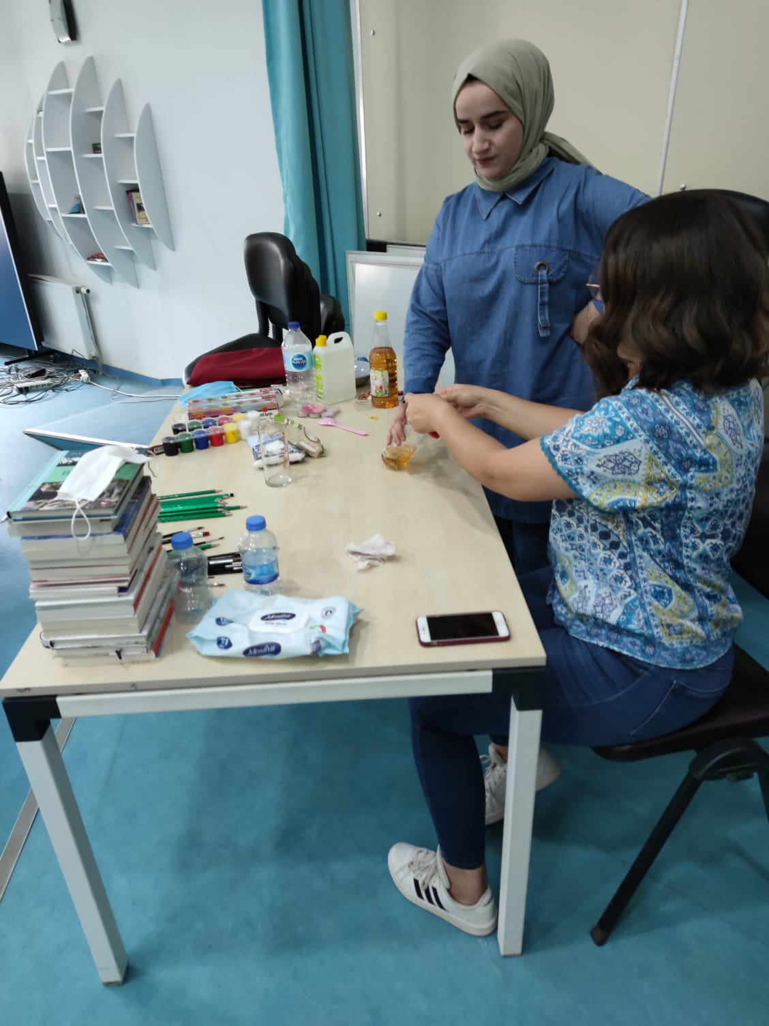
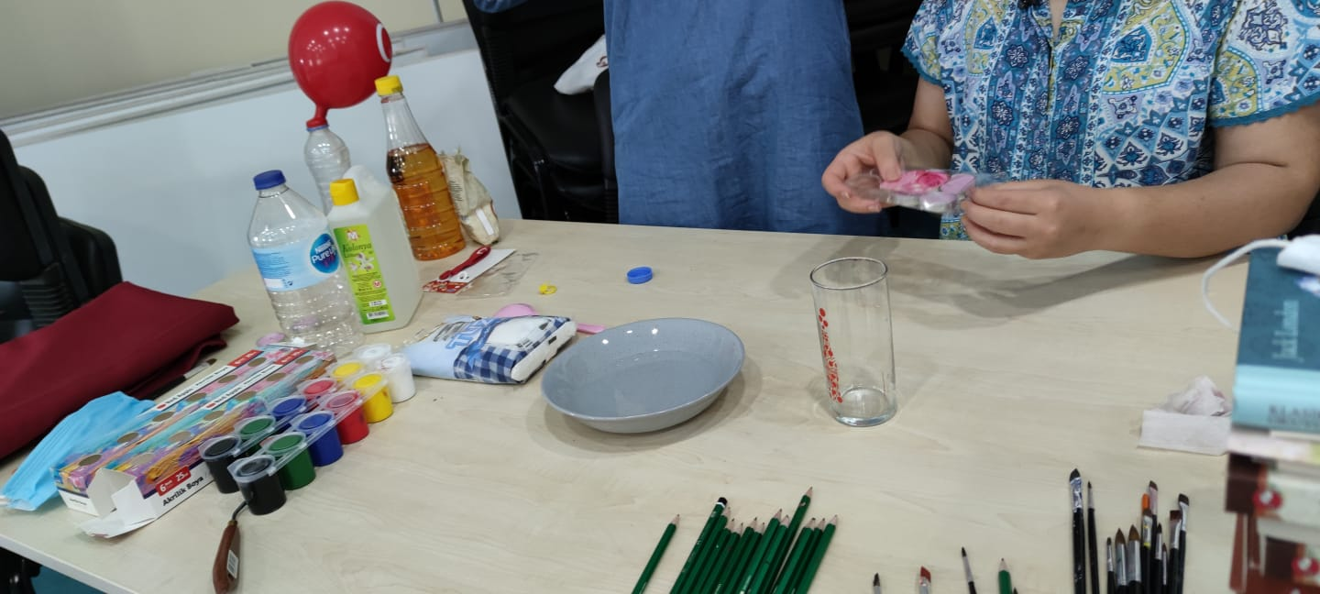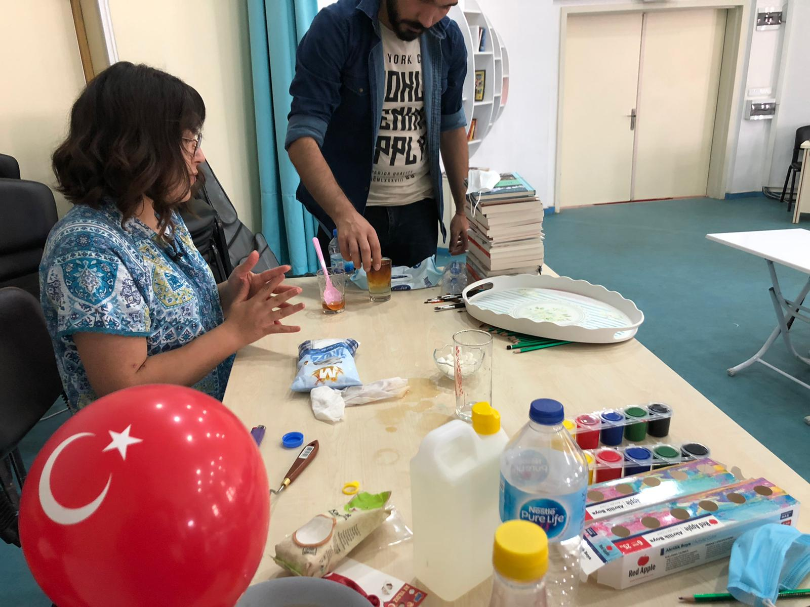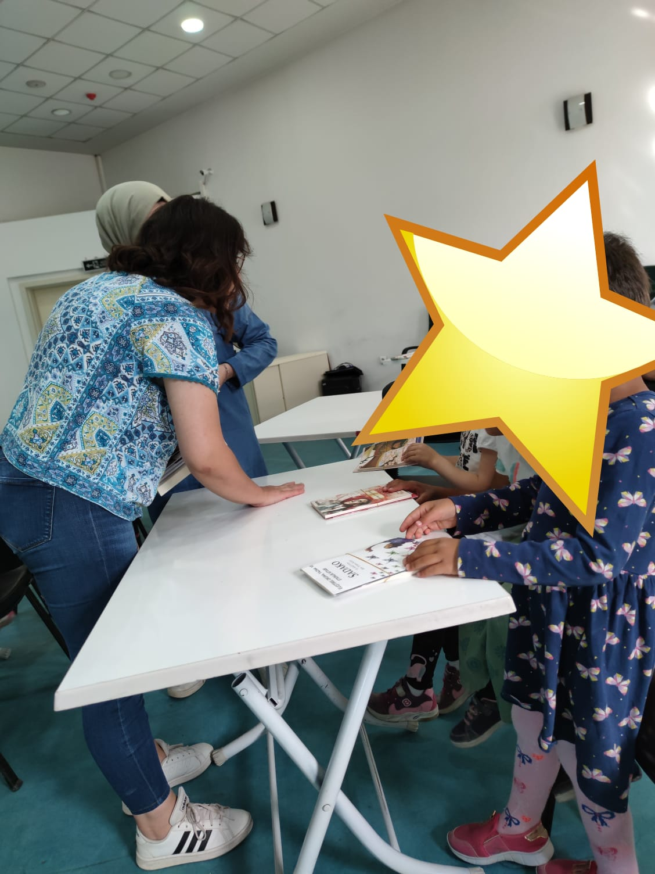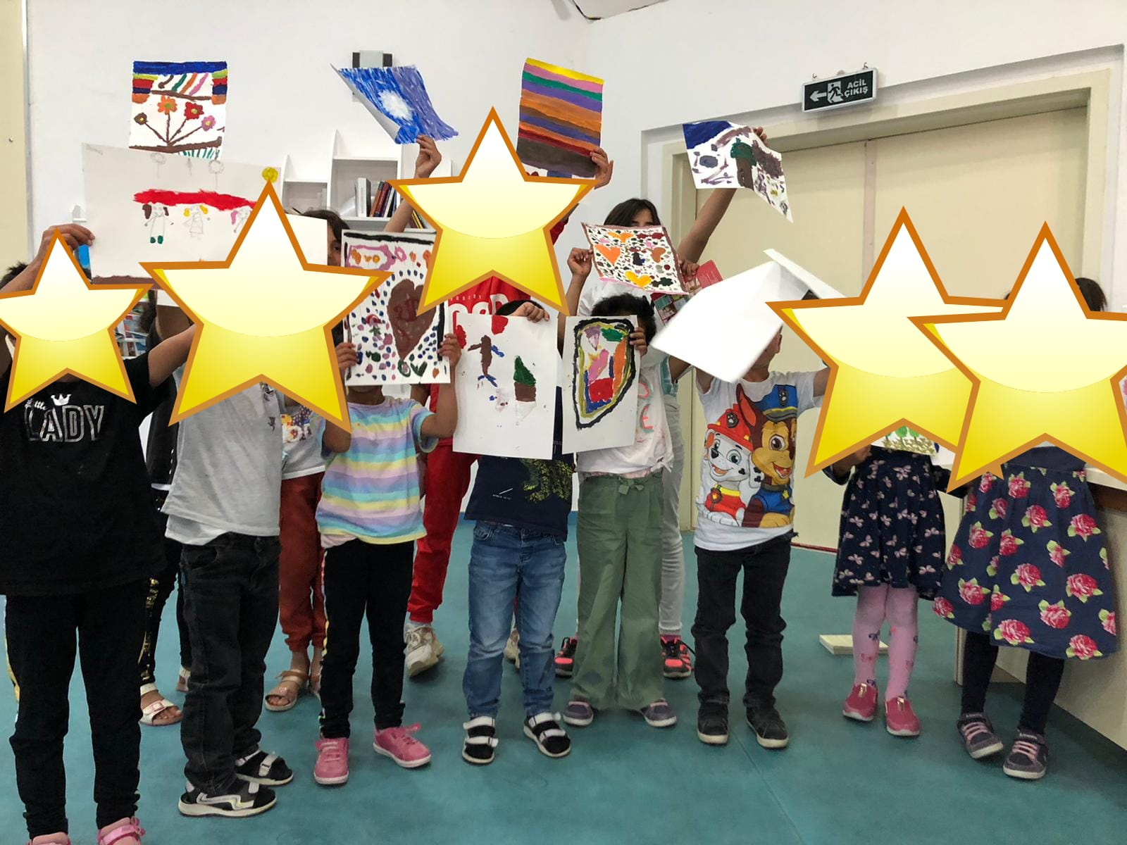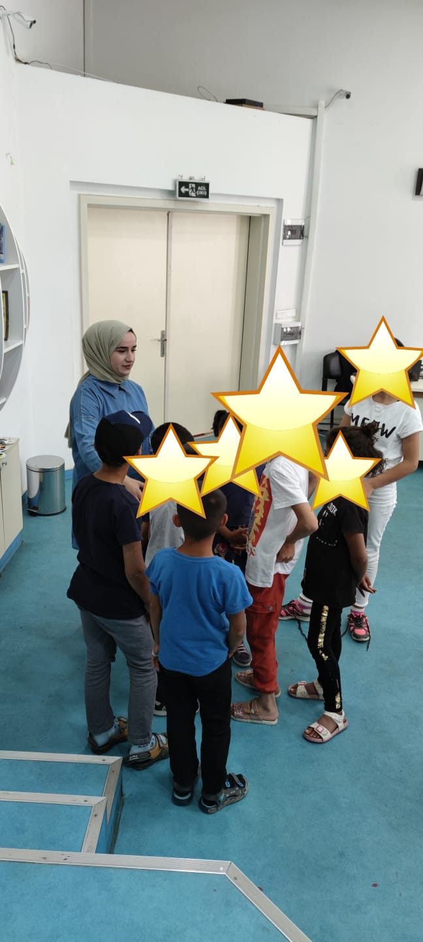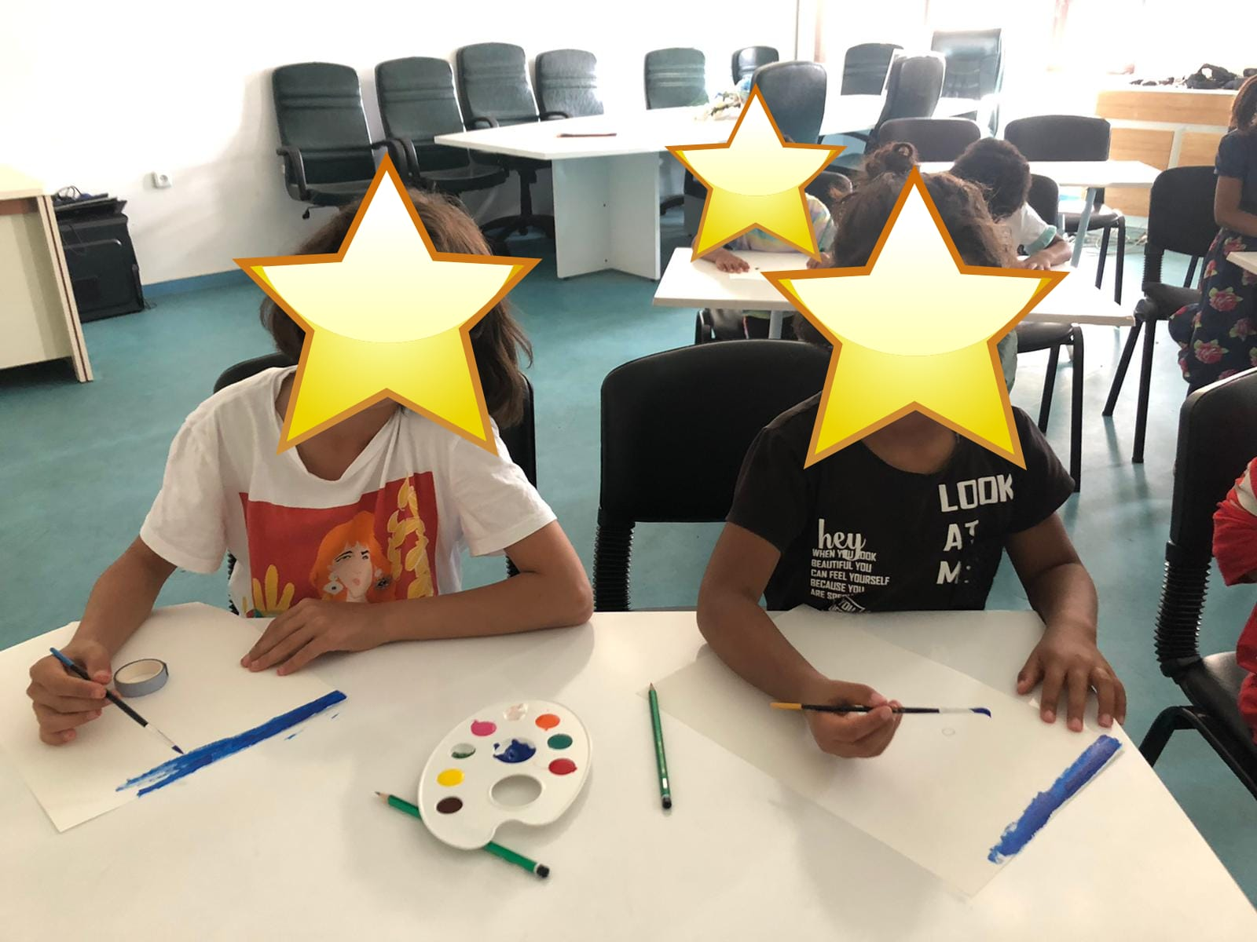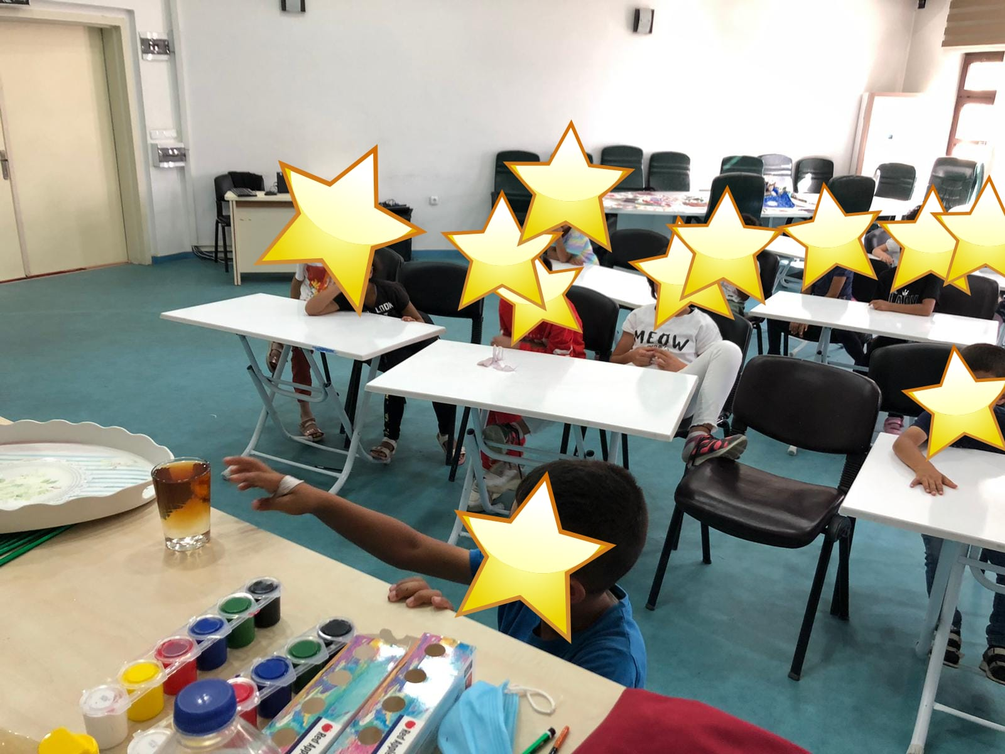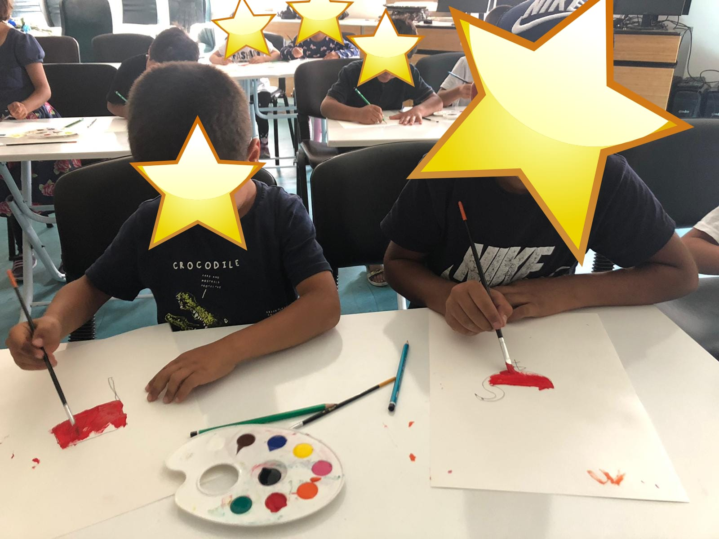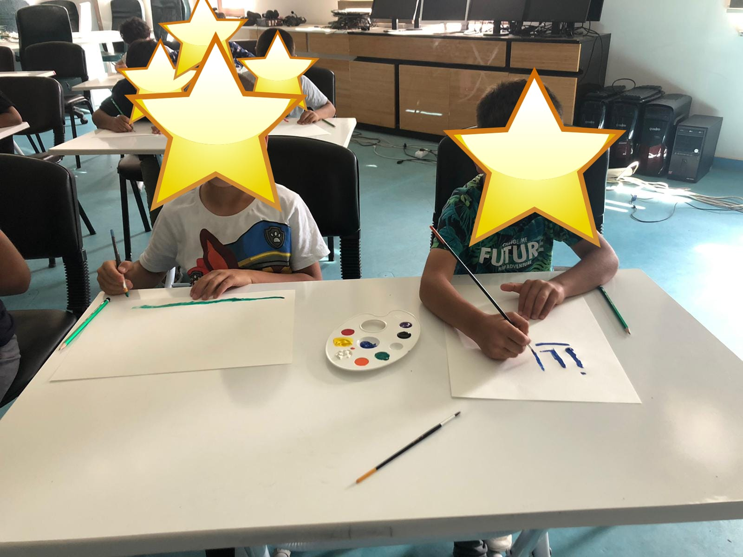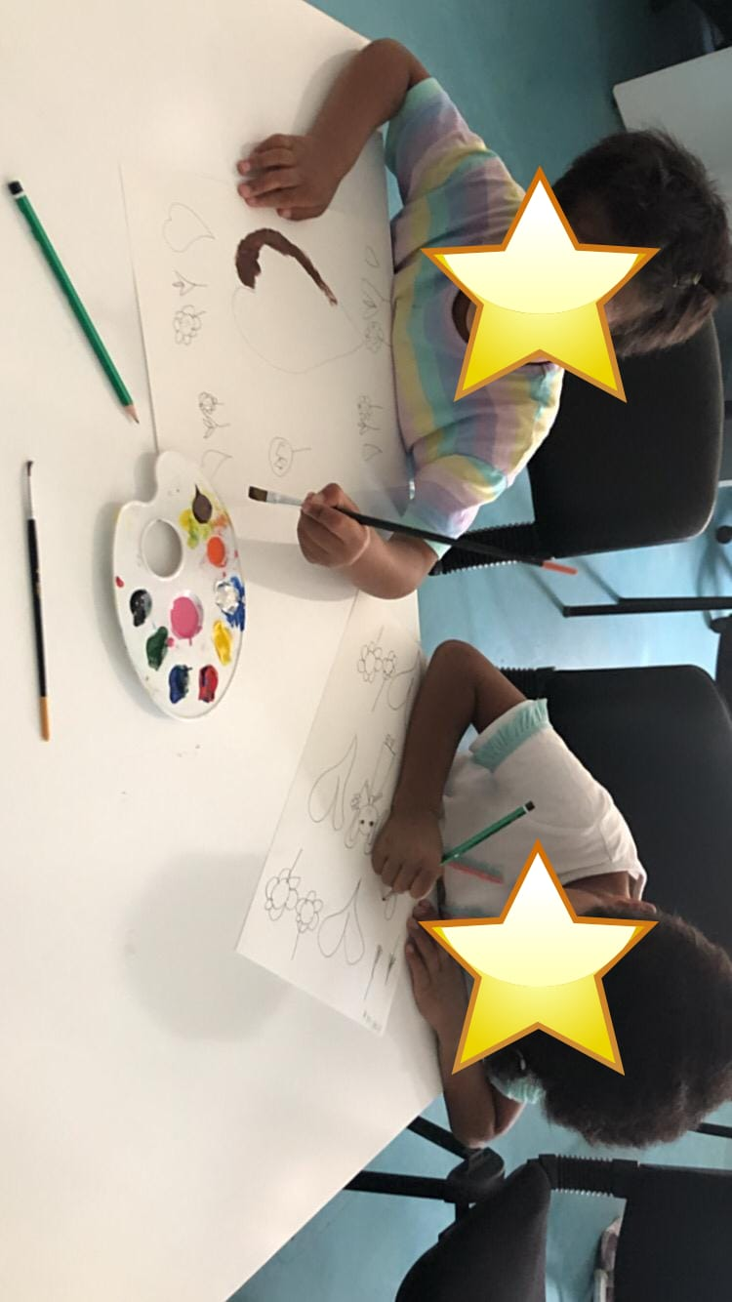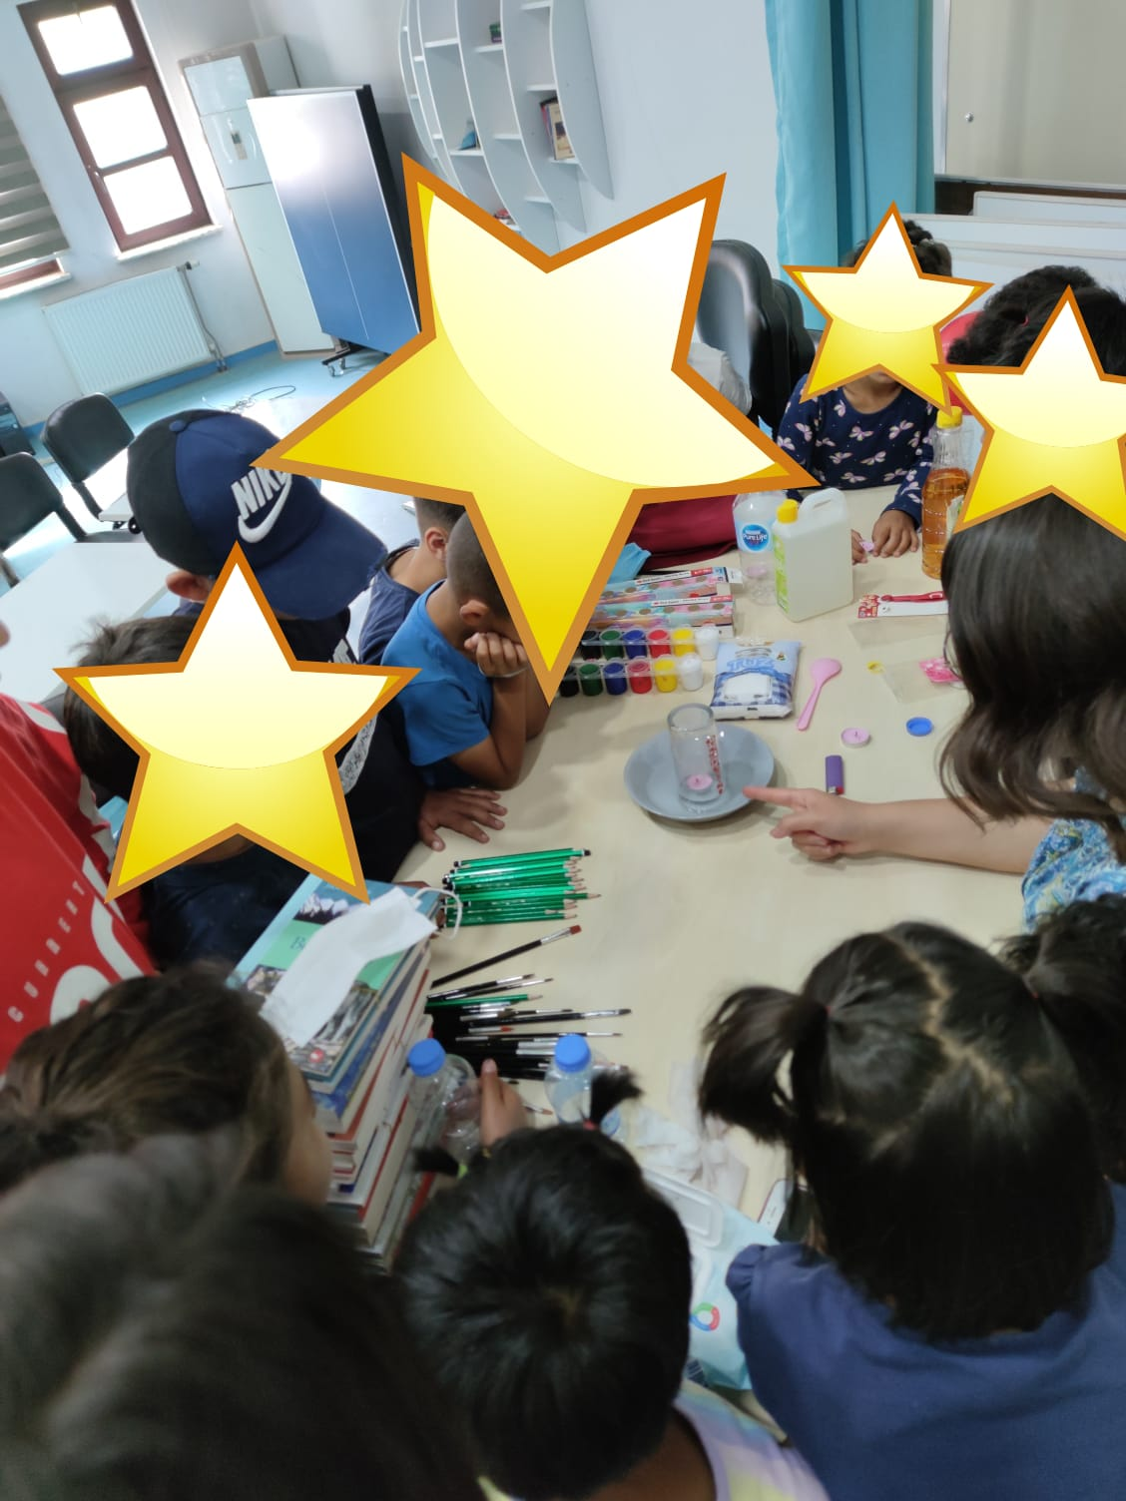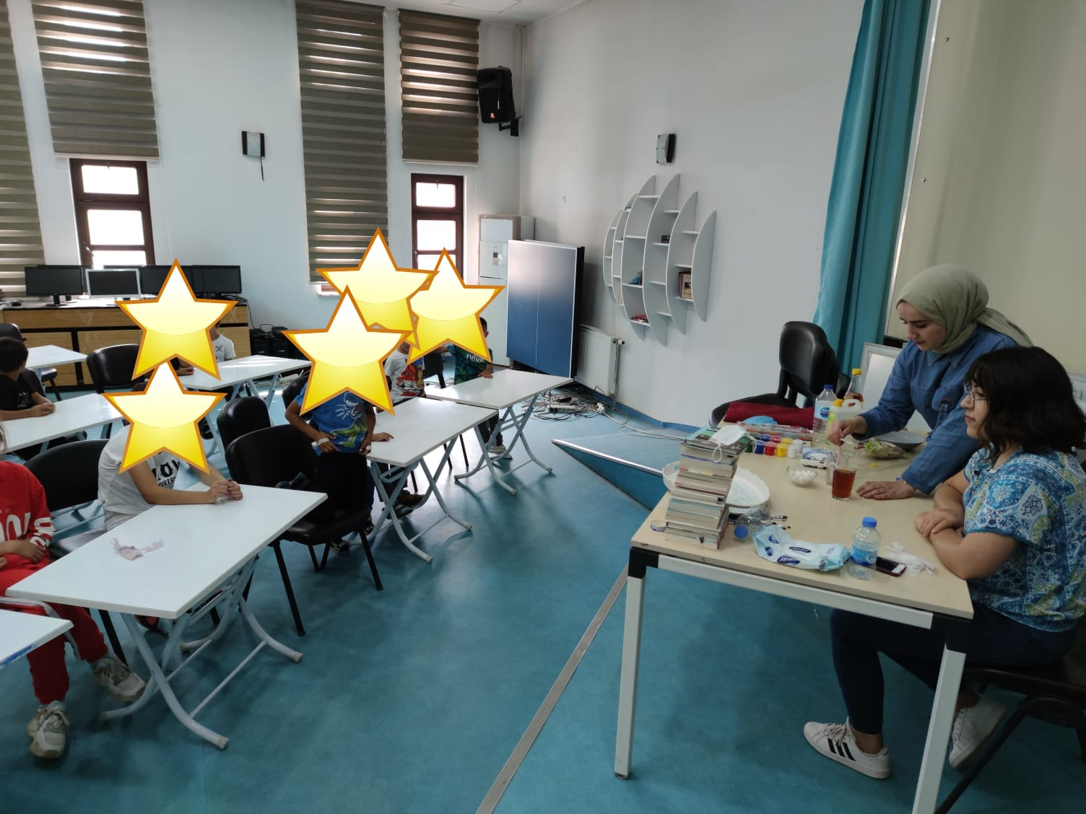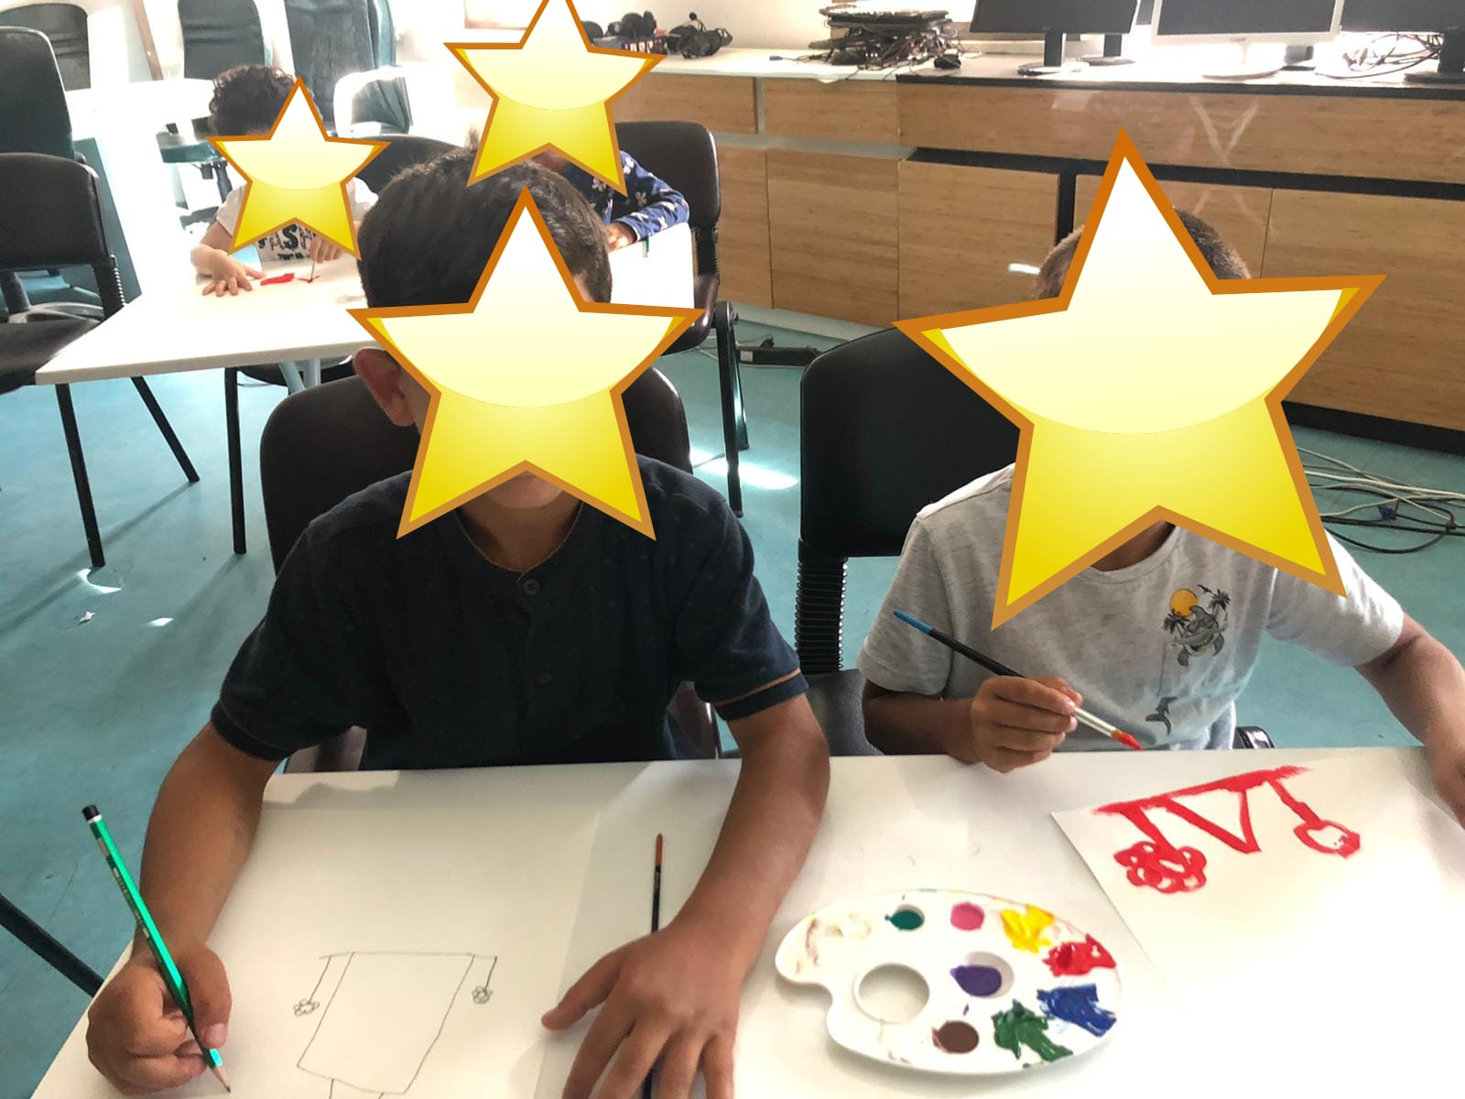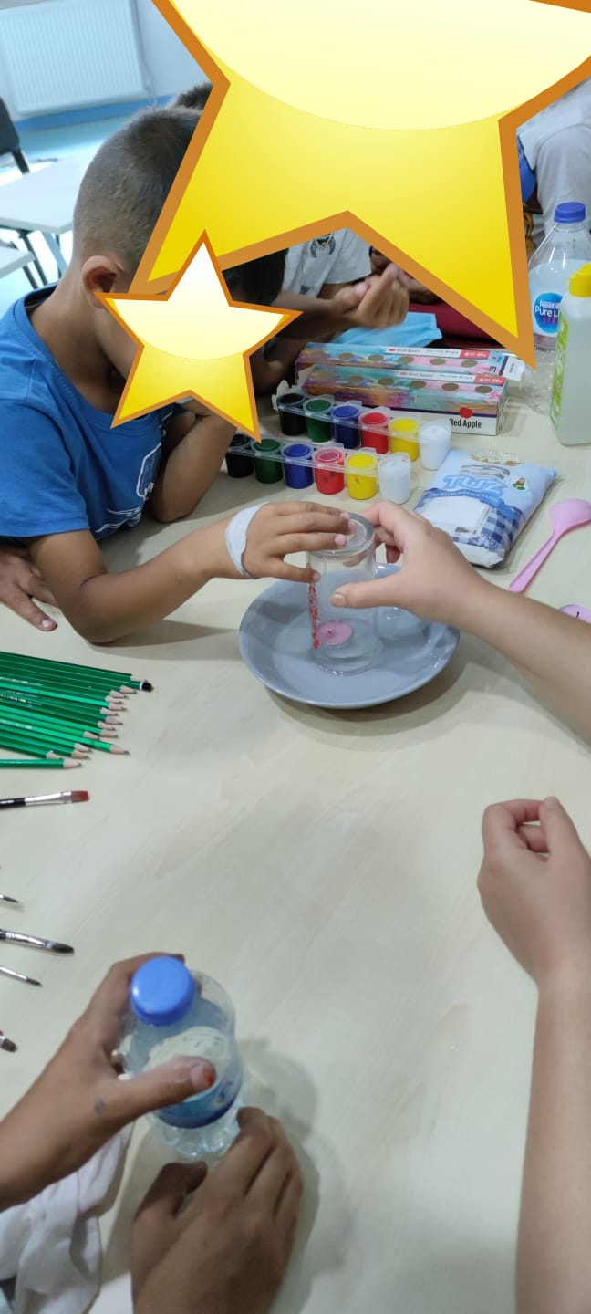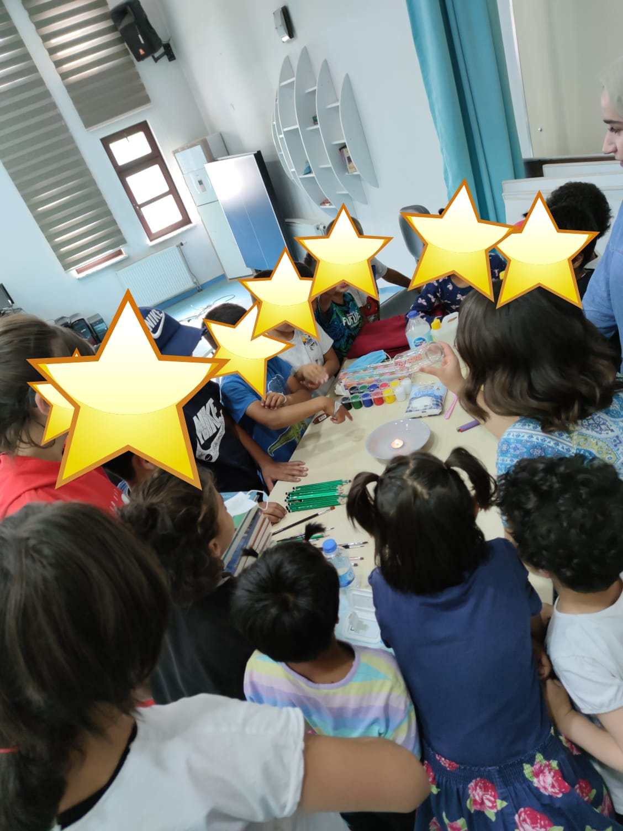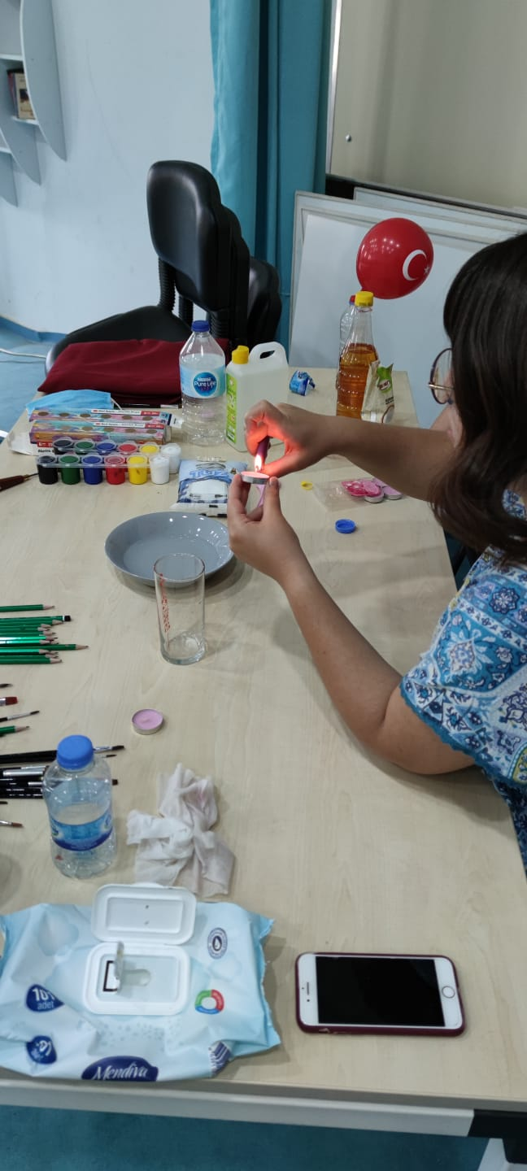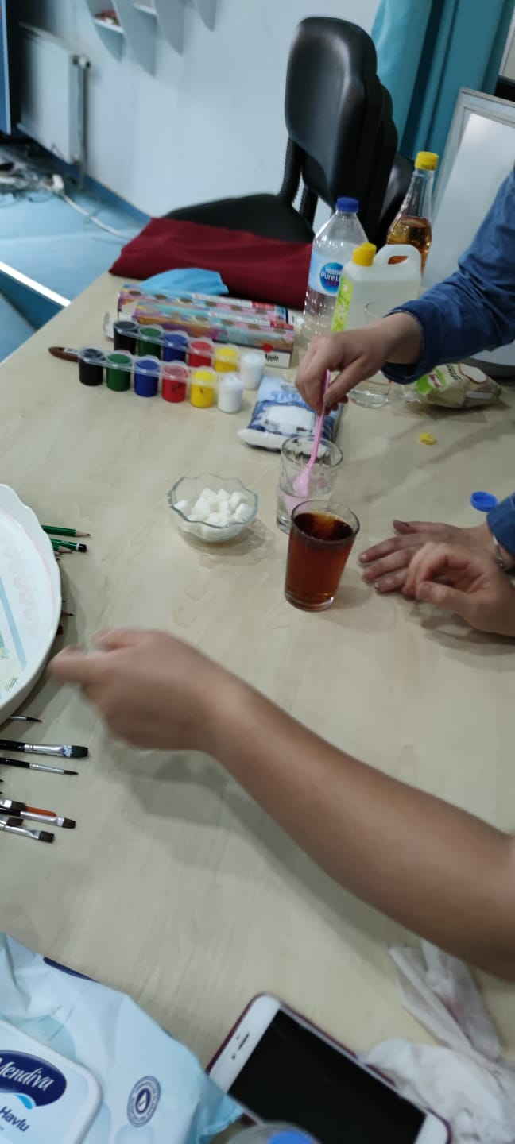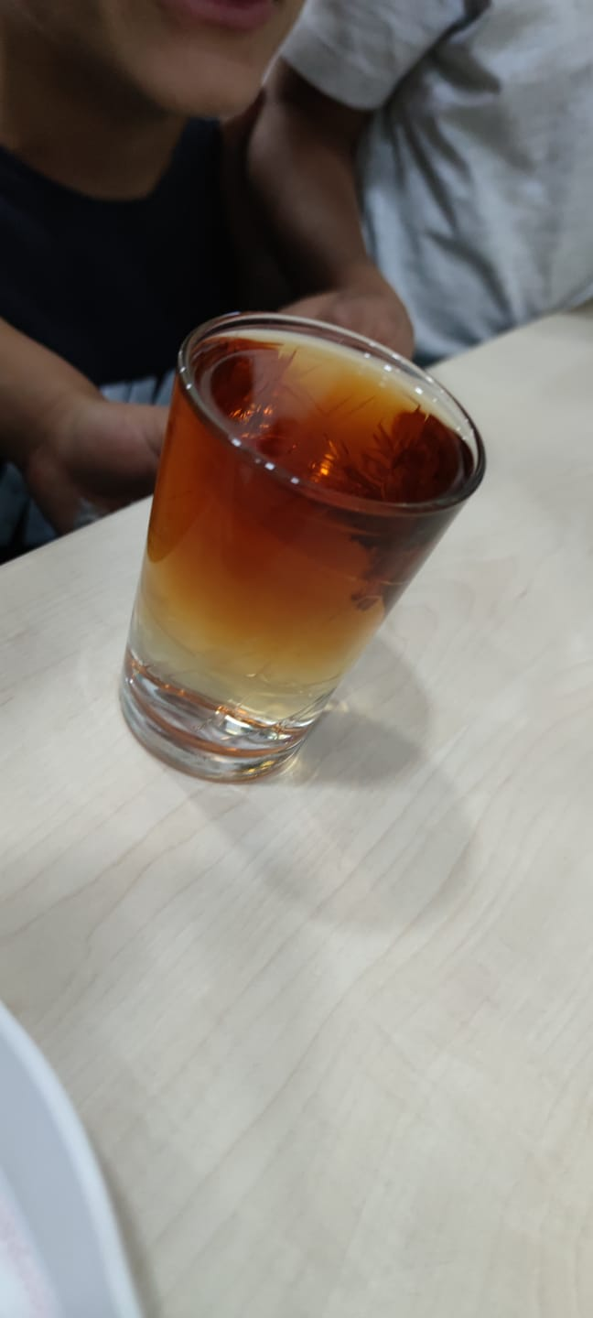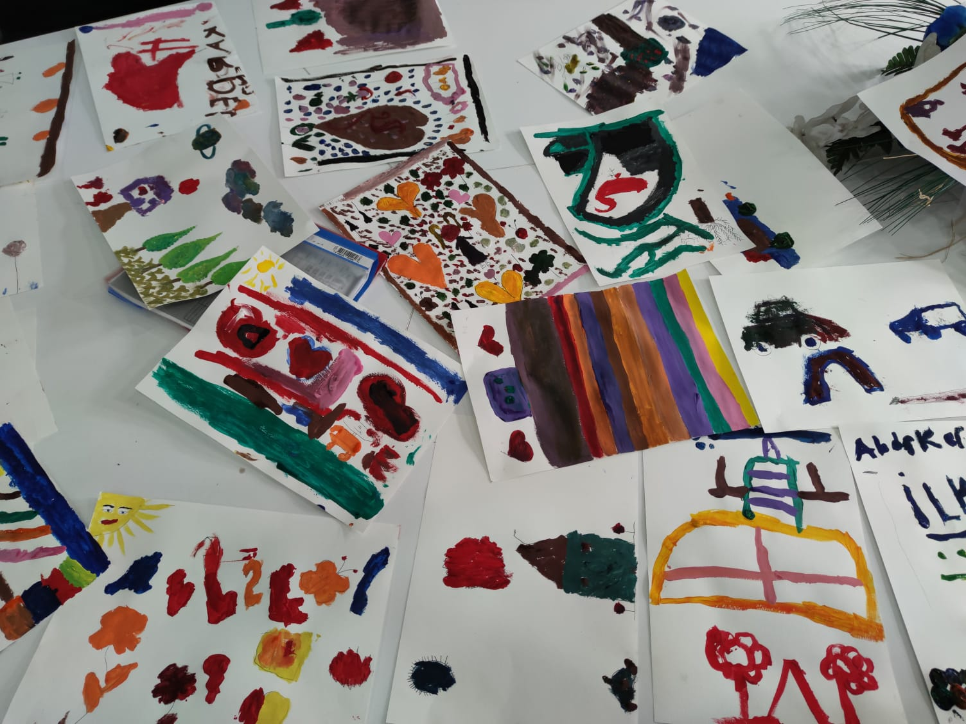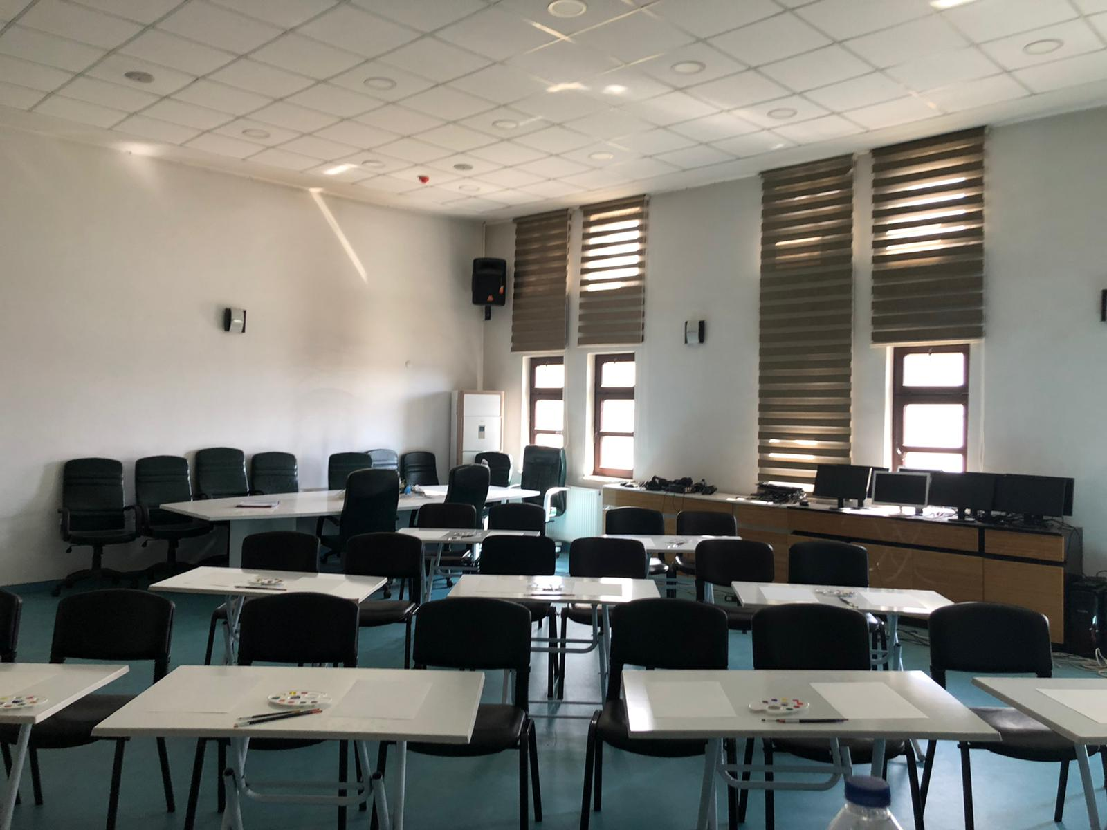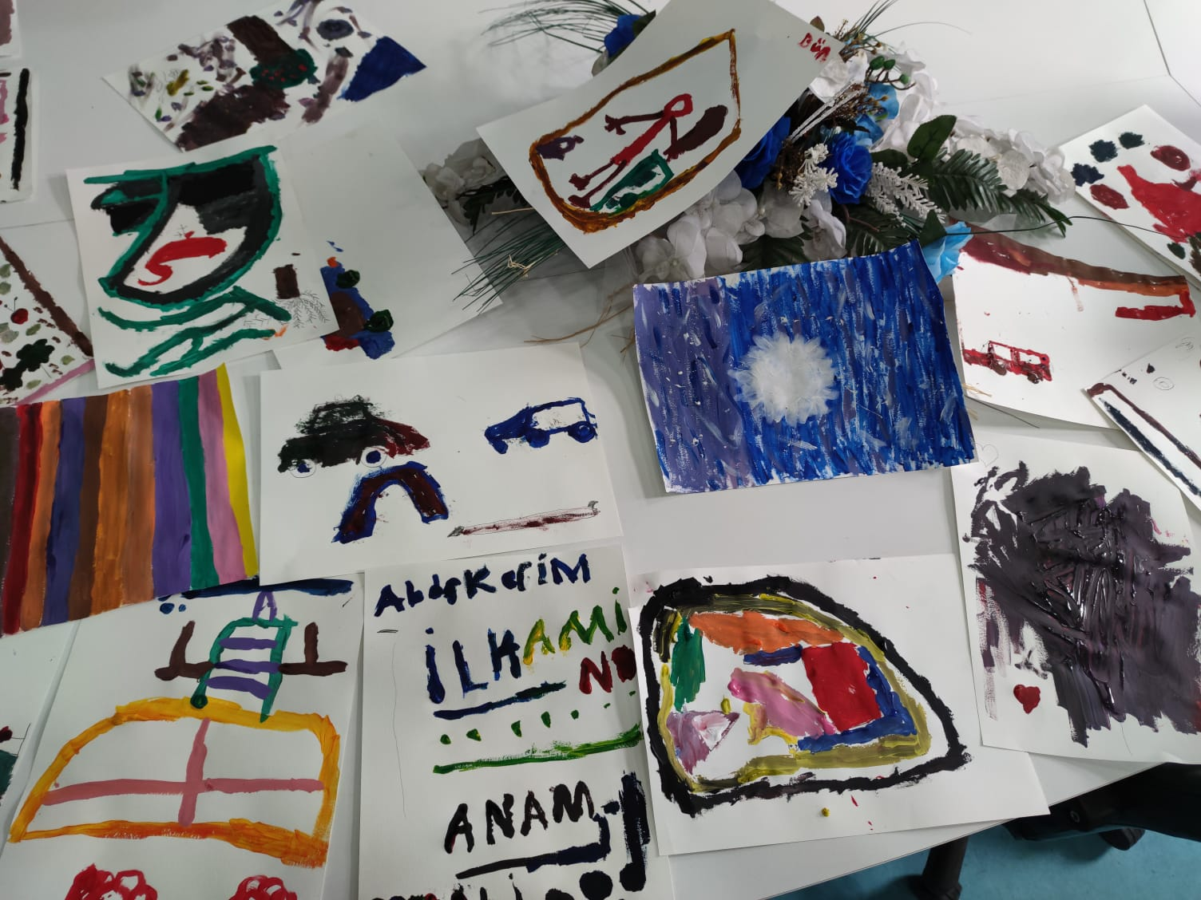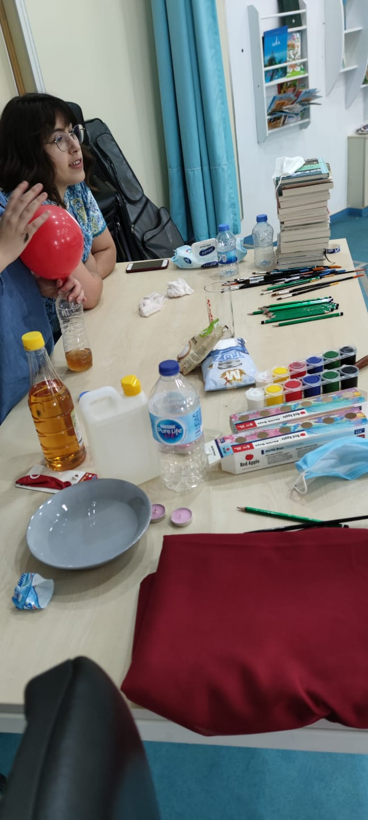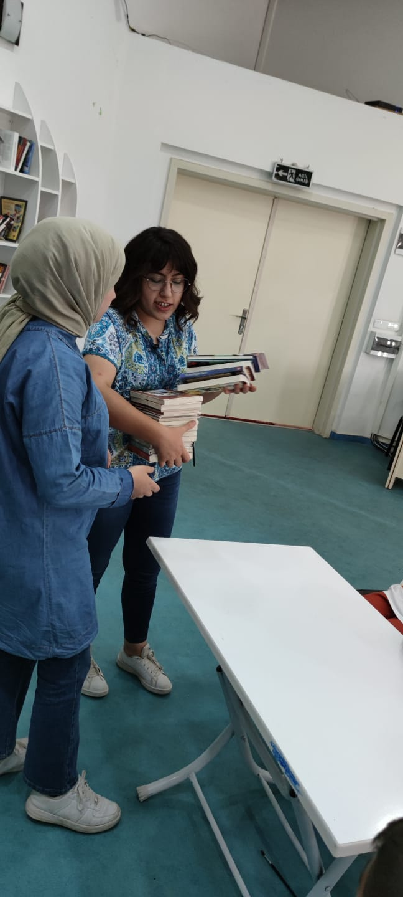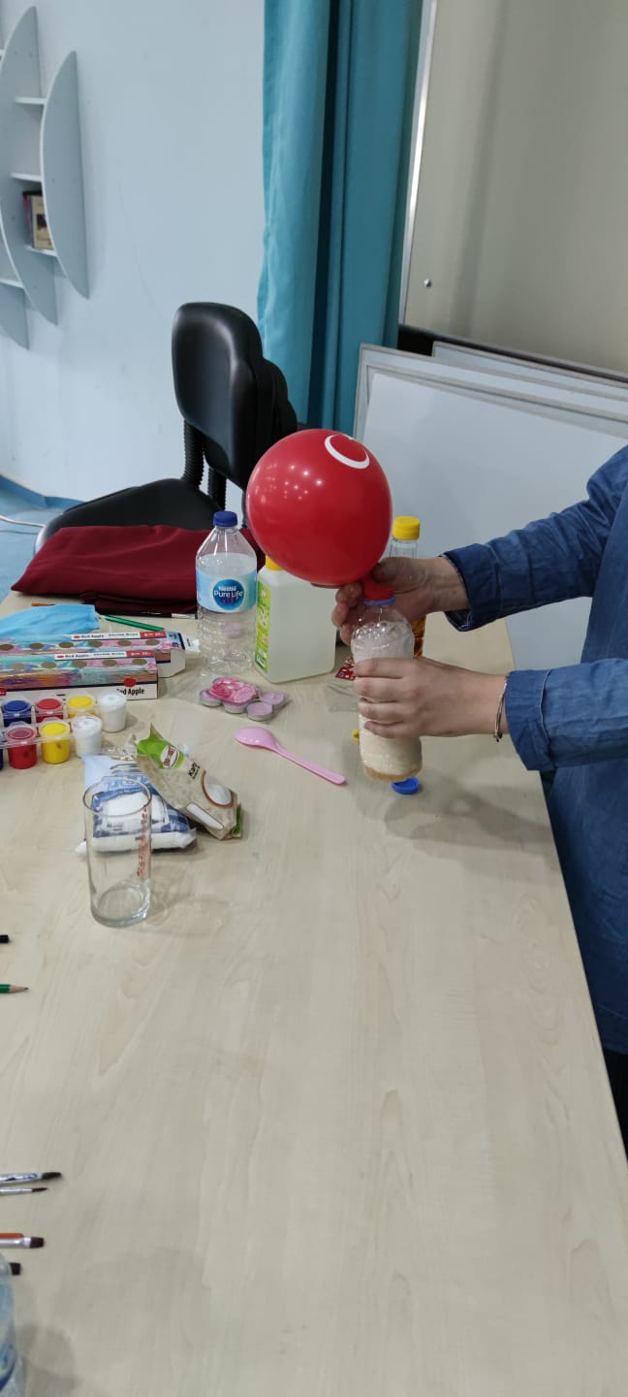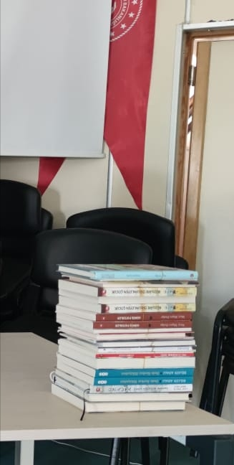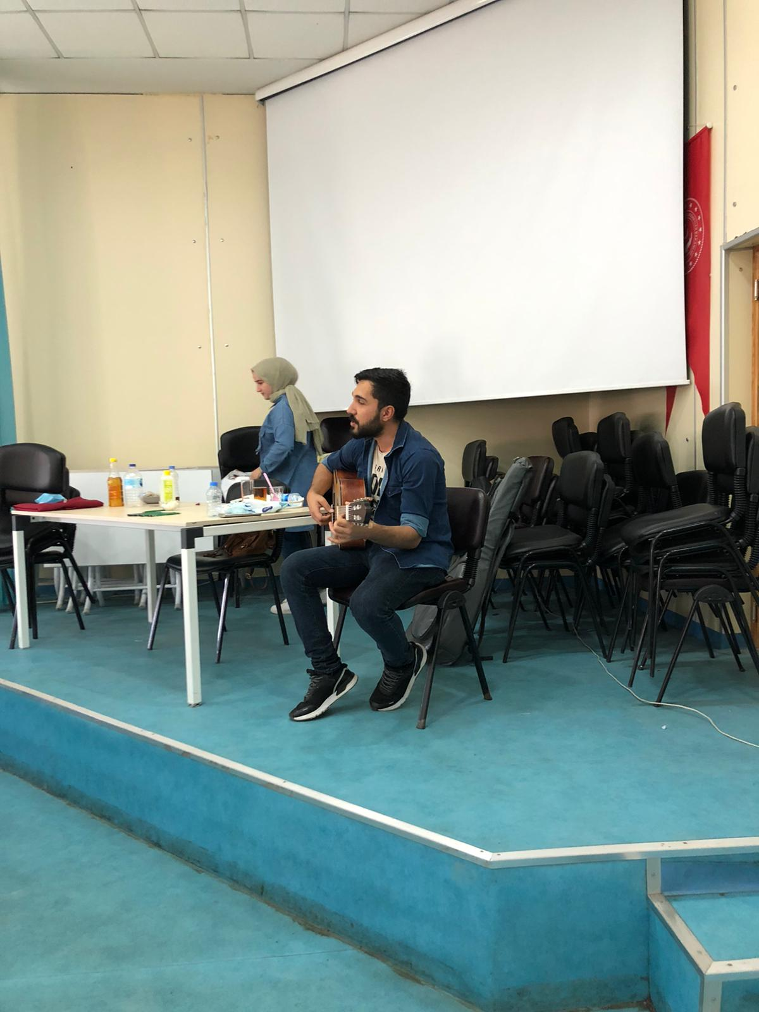

SONUÇLAR
Projenin gerçekleştirildiği kurum olan Nenehatun Çocuk Evleri Sitesinde akademik eğitim alan çocuklar pandemiden dolayı sosyal etkinliklere ihtiyaç duymaktadırlar. Projemizin uygulanması ile çocukların meraklı ve istekli bir şekilde çalışmalara katıldıkları ve eğlendikleri gözlenmiştir. Ayrıca çalışma alanı kurumun kendi konferans salonunda yapıldığından dolayı çocuklar yabancılık çekmeden çalışmalara etkin bir şekilde katılım sağlamışlardır. Projenin içeriğine ve uygulamasına kurum müdürü ve öğretmenlerin geri dönütleri de olumlu yönde olmuştur.
Sosyal aktivitelere ihtiyaç duyan bireylerin resim, müzik, deney ve drama etkinliklerine karşı merak ve ilgileri bu çalışmanın uygulanabilirliğini arttırmış ve olumlu sonuçlar ortaya çıkarmıştır. Bu tarz etkinliklerin sayısının artması hem çocuklar açısından hem de toplum bilinci açısından hayatımızda önemli bir yere sahip olacaktır.
Projemizi destekleyerek öğrenci ve öğretmenler için çok önemli bir aktivite ortamı sağladığından dolayı Atatürk Üniversitesi Toplumsal Duyarlılık Projeleri Uygulama ve Merkezi’ne teşekkür ederiz.

